手机端问题
- 我的工作
红点任务显示不正确， 应该有10期
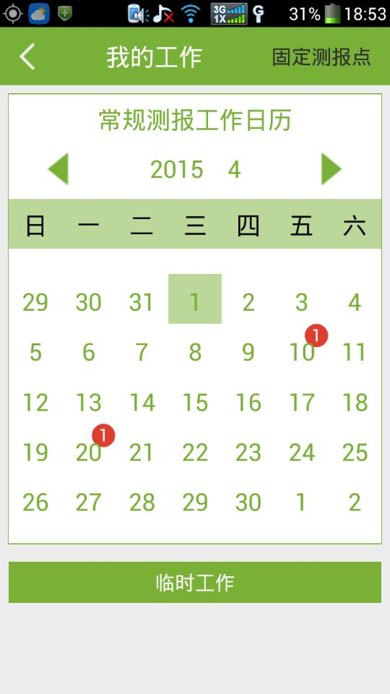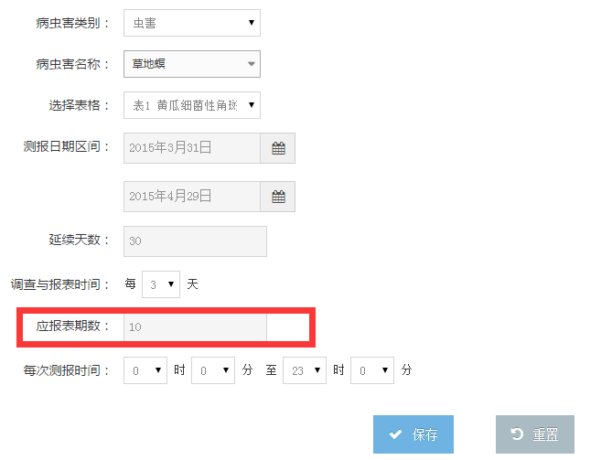
- 历史上报查询
打开历史上报查询，小米3手机显示不全。
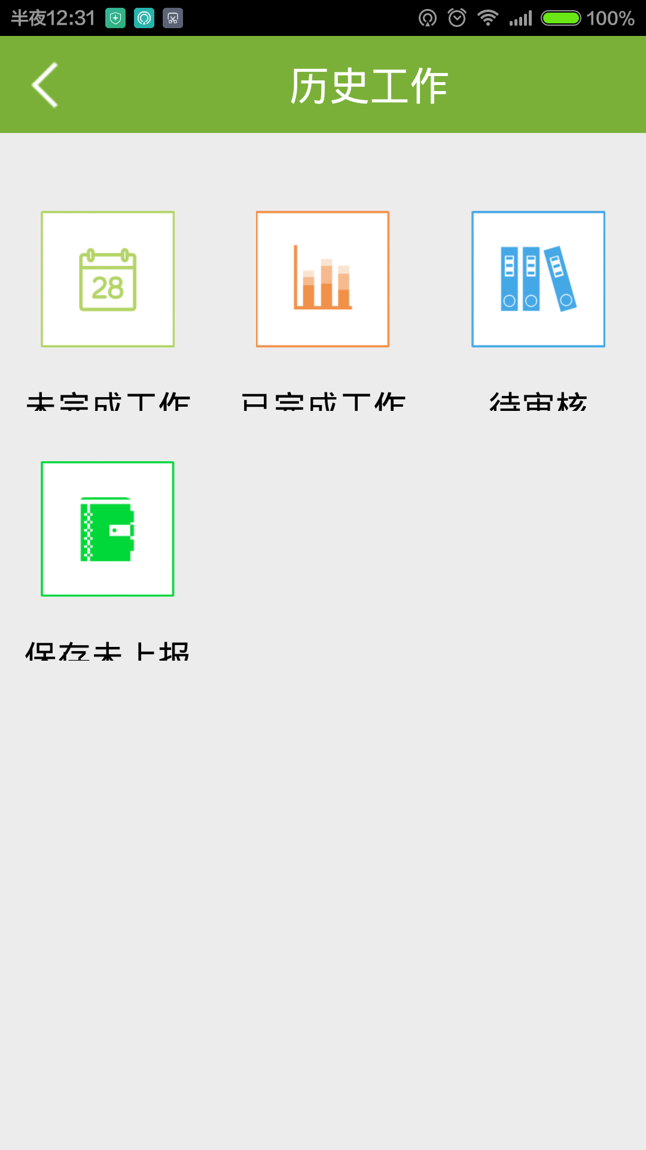
待审核列表：测报员上报数据成功后，当市级审核通过时，在待审核列表中看不到数据，应该是在省级通过后，才看不到数据；


下图为Web端上报数据列表
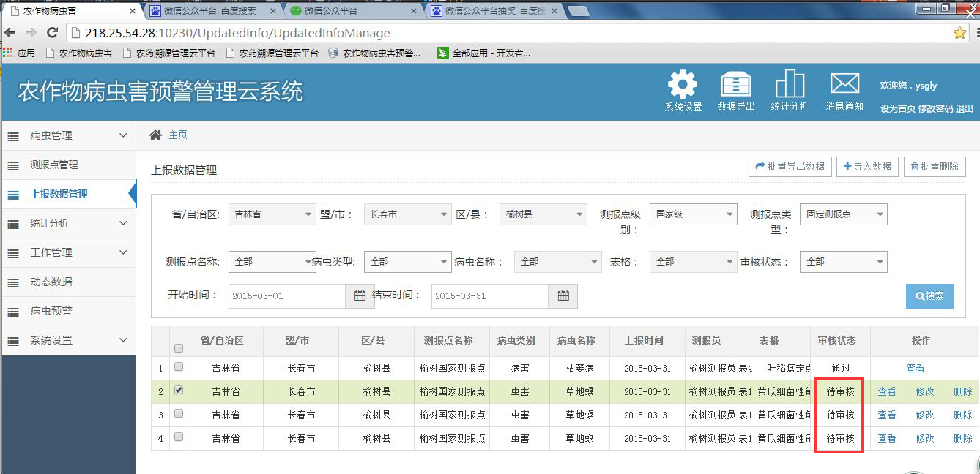

- 数据上报
点击数据上报时缺少测报点类型选择，不应该能选择固定测报点。
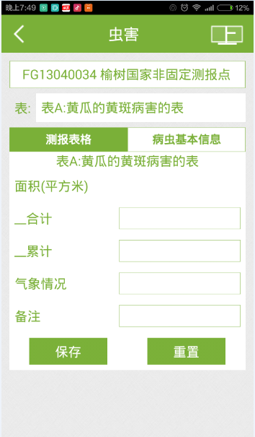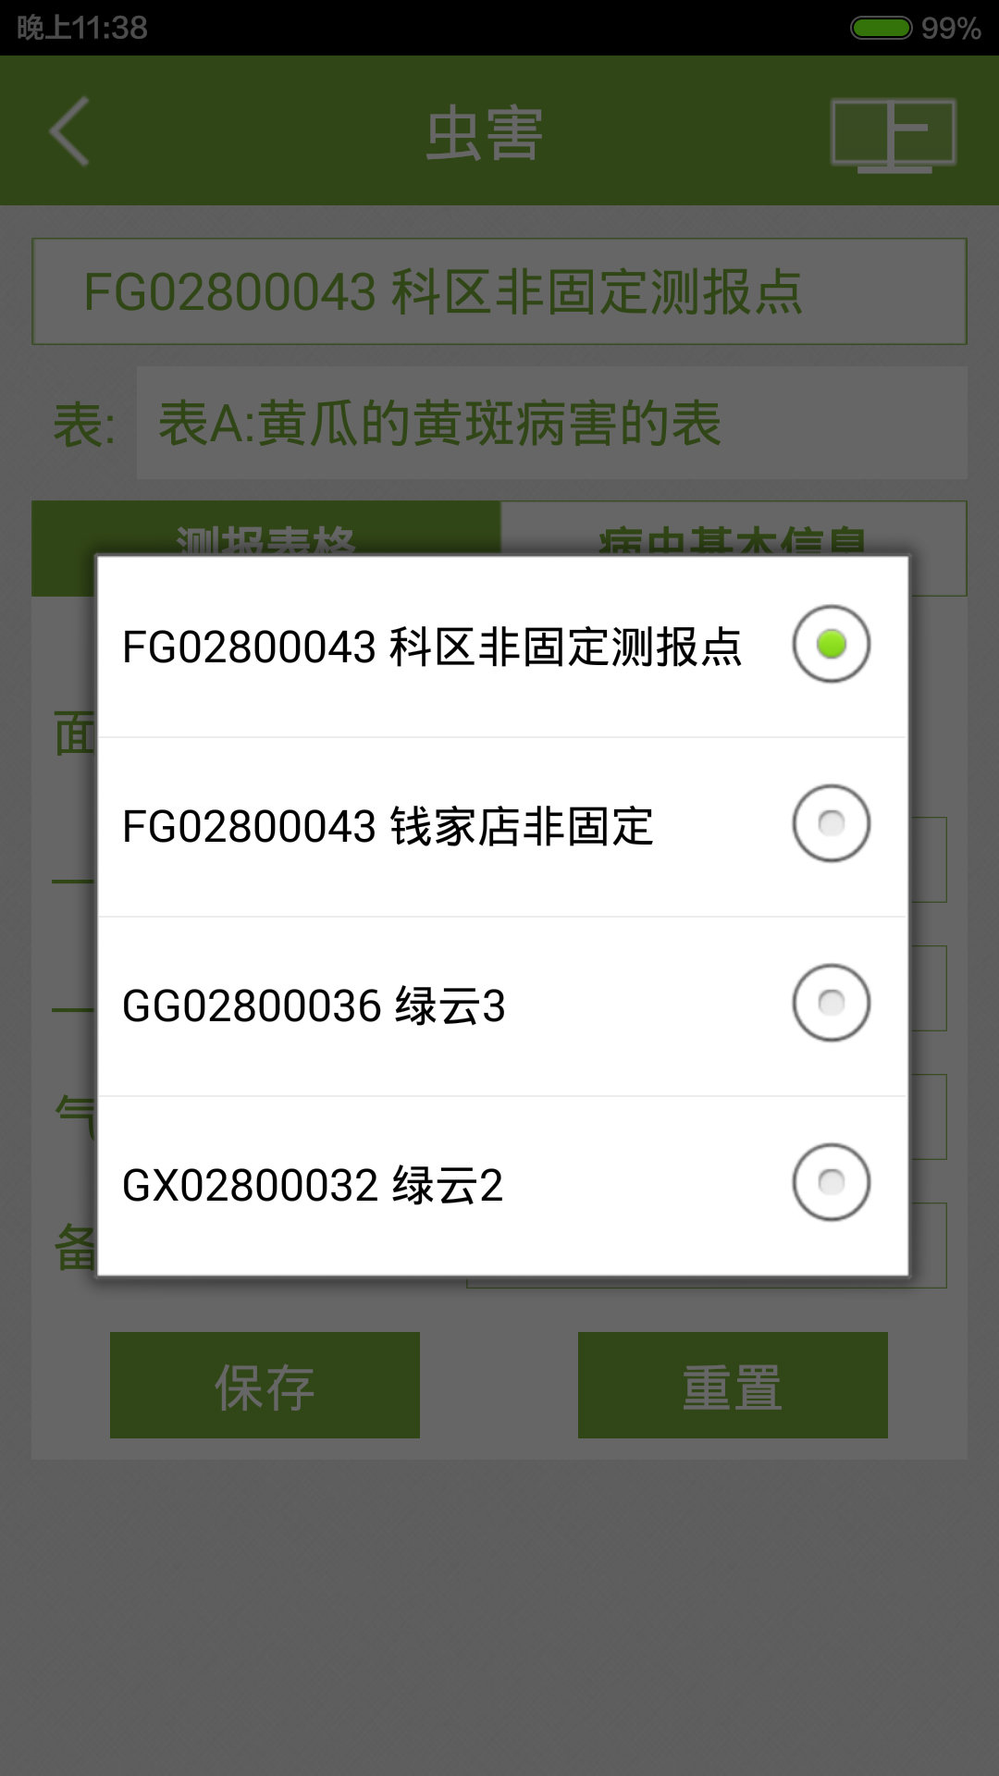
在关注固定测报点时，点击数据上报，没有自动拾取坐标（是拾取坐标的范围大的问题吗？）
在我的工作里上报固定测报点数据时也是，只要选择任务就可以上报数据，也没有自动拾取坐标，也没有测报表格的名称。
